ЗАДАНИЕ ДЛЯ ЮНЫХ ЛЕДИ

Арт - терапия «Дудлинг»
Сегодня набирают популярность такие техники рисования, как Дудлинг (Dodling) Это необычное творчество позволяет не просто создавать красивые картины, но и помогает расслабиться. Рисование в этих стилях - это своего рода медитация, проявление внутреннего творчества. Самое невероятное то, что рисовать дудлингом может как малыш, так и взрослый.
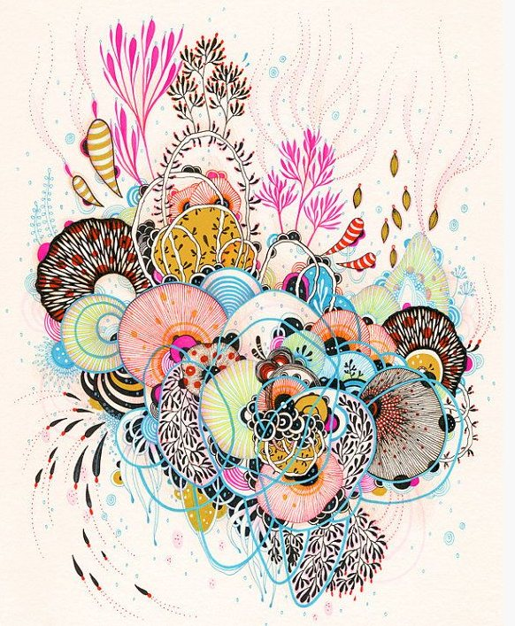
Итак, что же это за техника рисования?
В переводе с английского языка doodle — это каракули, не несущие никакого смысла.
Дудлинг — это техника рисования из простых фигур (точек, кружков, линий, черточек, закорючек - дудлов). Собираясь вместе, дудлы становятся удивительной картиной.
Часто дудлингом увлекаются школьники и студенты, рисуя в тетрадках на скучных лекциях. Начиная рисовать с простых фигурок, никогда заранее не знаеш во что превратится рисунок. Это очень легко! Рука рисует, мозг отдыхает, а глаза наслаждаются тем, что получается. Это весело!
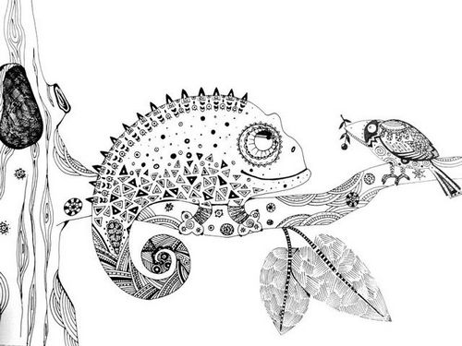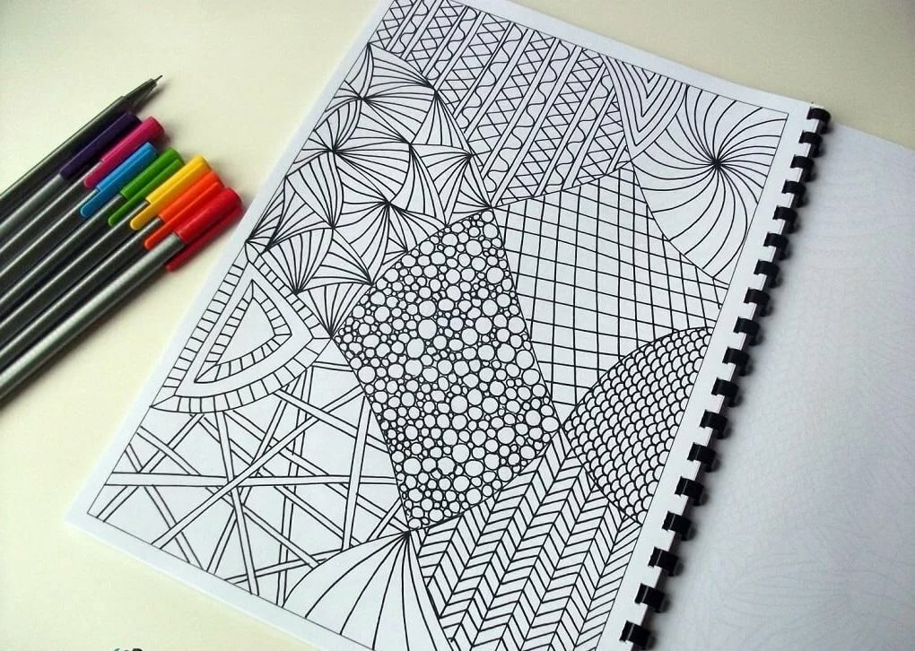
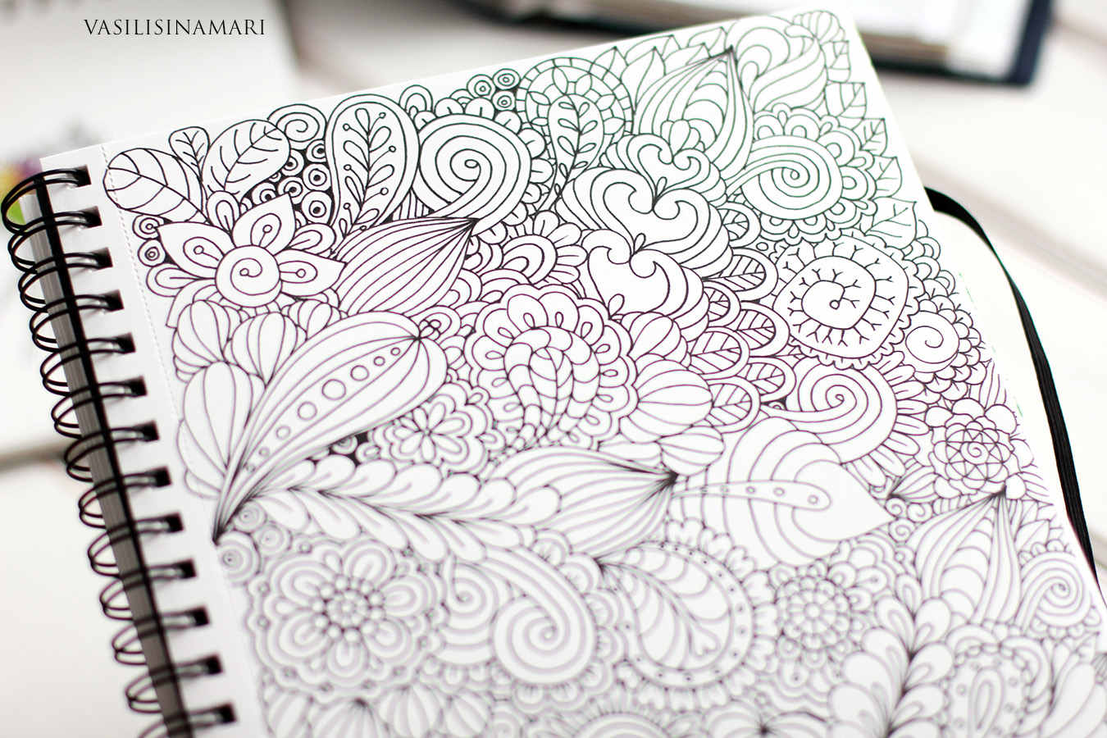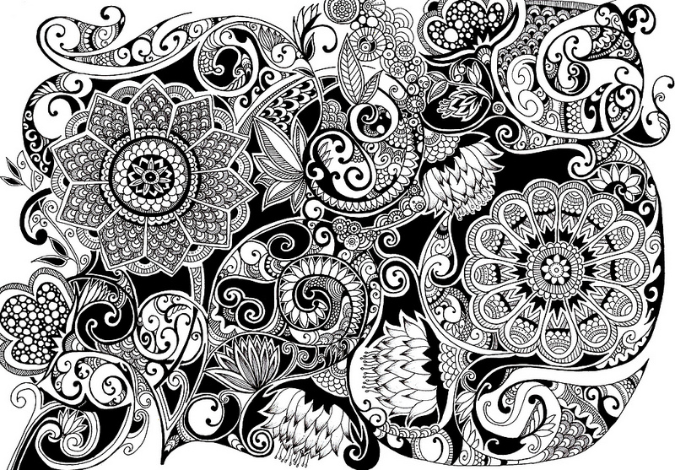

Начать рисовать в этом стиле просто!
Для выполнения задания вам понадобится: карандаш или ручка любого цвета и альбомный лист формата А-4. Начинаем рисовать штрихи, закорючки, кружочки, точки. Не стремитесь «слепить» из них определенную картинку. Просто рисуйте не задумываясь. Необходимо заполнить дудлингом весь лист.

Готовые работы необходимо сфотографировать или отсканировать и отправить на почту педагога d060688@mail.ru до 07.12.2020 включительно.

